CUMPLIMENTAR ESTE FORMULARIO E ENVIAR A reunionagapap@trevisani.es

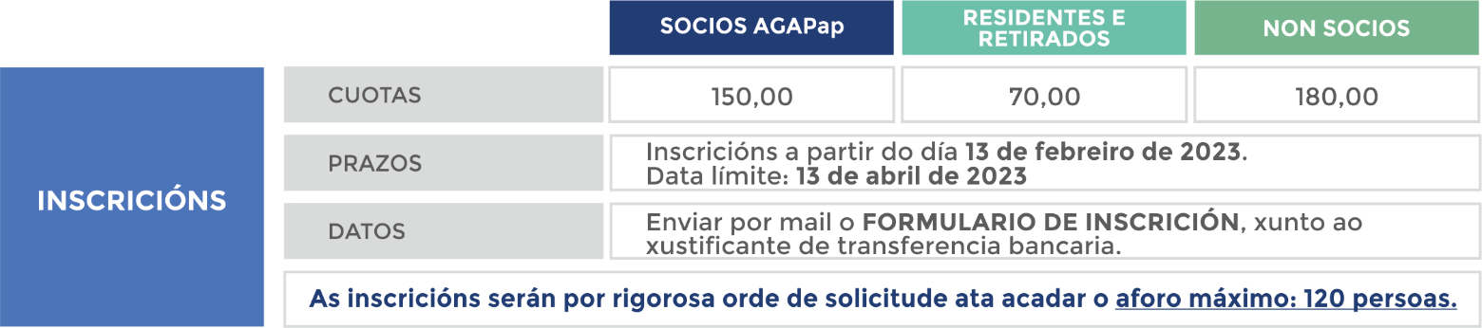

- DATOS ASISTENTE

NOME E APELIDOS
NIF
Enderezo postal
Correo electrónico
Teléfono
Centro de traballo
Titulación
Socio AGAPap | SI ☐ | NON ☐
Retirado | SI ☐ | NON ☐
MIR de Pediatría | SI ☐ | NON ☐
Indique no caso, alerxias ou intolerancias alimentarias

- MÉTODO DE PAGO
Imprescindible adxuntar copia escaneada ou fotografía do ingreso ou transferencia bancaria á seguinte
conta bancaria:

 | XV REUNIÓN AGAPap
Entidade bancaria | ABANCA
IBAN | ES48 2080 0375 1530 4000 8707

A INSCRICIÓN SERÁ CONFIRMADA MEDIANTE CORREO ELECTRÓNICO

